北京联合大学电子商务专业近五年典型就业案例

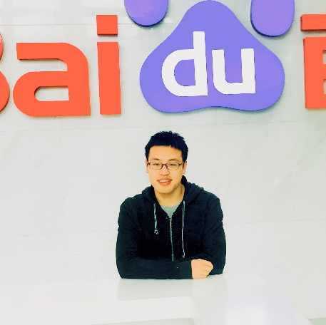
1.王帅，男，2015年毕业于电子商务专业。目前在百度工作，主要从事高级产品运营工作。
在校期间曾担任学校联合扬帆社团业务副社长。2015-2017年曾在58同城从事产品运营工作。

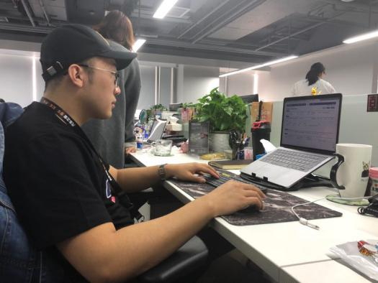
2.曲嘉文，男，2017年毕业于电子商务专业。目前在爱卡汽车工作，担任市场运营主管。
在校期间曾担任班长，为后续工作打下了良好的基础。

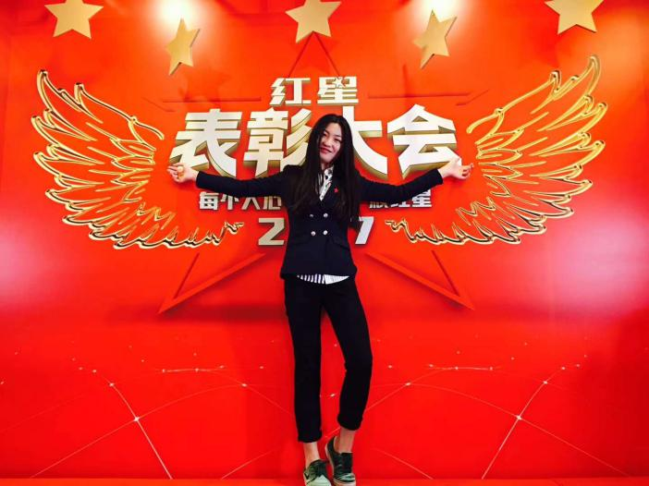
3.孙喆，女，2014年毕业于电子商务专业，目前在北京红星股份有限公司从事电商平台运营工作，主要工作内容包括沟通电商平台运营、制定店铺活动方案、协调电商活动推广、协调库房产品包装以及快递运输等，所在电商渠道于连续两个年度被评为优秀团队。

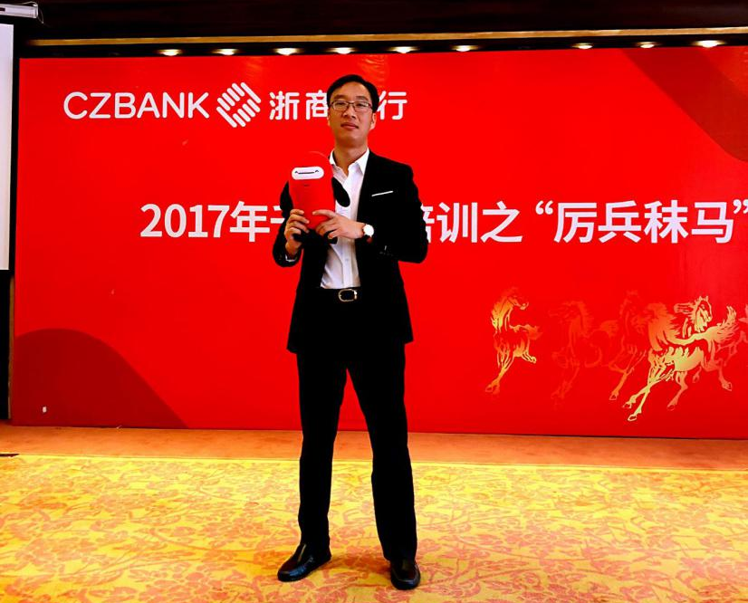
4.李玖灵，男，2014年毕业于电子商务专业，目前在浙商银行北京分行工作，担任支行业务副总经理。
在校期间曾担任电子商务专业班长。

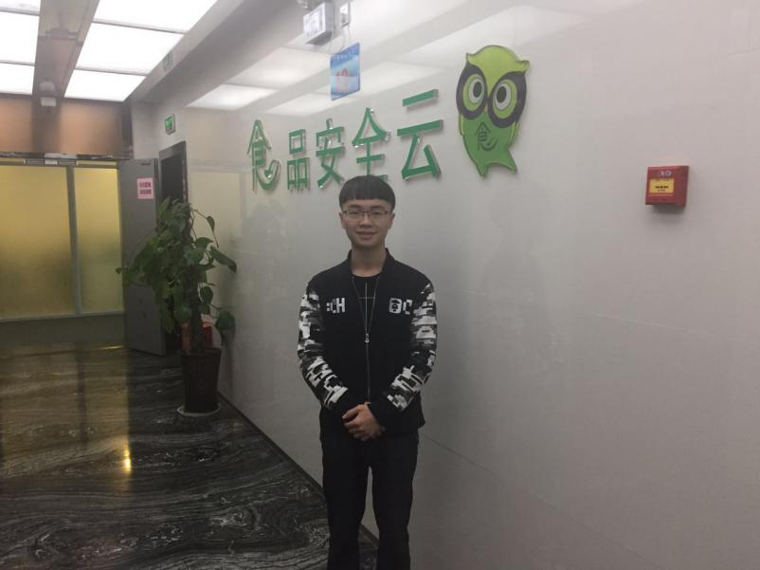
5.王鼎文，男，2016年毕业于电子商务专业。目前在贵阳市食品安全与技术科技有限公司工作，工作岗位是JAVA开发工程师。

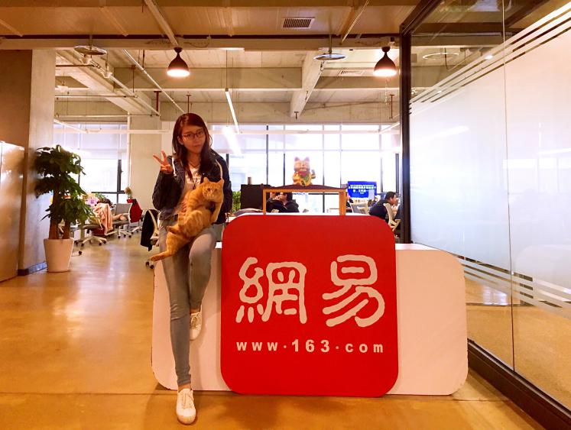
6.曹天虹，女，2015年毕业于电子商务专业，目前在网易集团从事商务渠道工作，主要负责网易新闻客户端与各大手机厂商和商店进行商务合作。


7.徐承彦，男，2016年毕业于电子商务专业。毕业后自主创业，创办北京鸿彦影像文化传媒有限公司，担任CEO。

